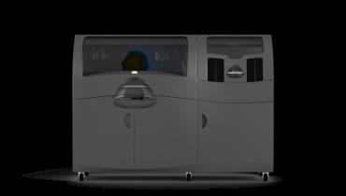
Caractéristiques techniques
Documentation
Etapes de fabrication
Faq
Logiciels
Panneau de controle
Entretien
Réalisations
Il y a de la poudre…. de l'alcool…. et un aspirateur

